遊び方

紙コップUFO

虎ロープのラインを２ｍごとに引きどのくらい飛んだかをわかるようにする。
たて６ｍよこ８ｍ
その中にフラフープを置き、目標にする。
4人まで横に並び、一斉に投げて回収する。3回までとする。一度投げたら後ろにつく。
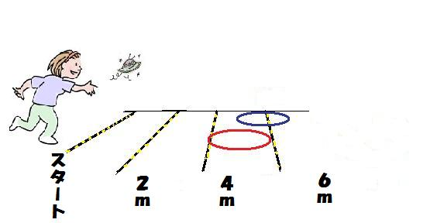

たて
６ｍ

横８ｍ

紙コップロケット
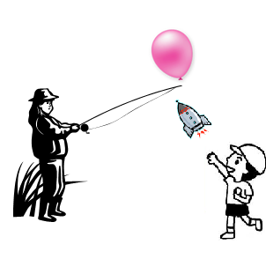
竿の先に風船を付けそれをもち
それをロケットで狙う。
子供に合わせて高さを調節。
基本的には当たるまで
ただし、人数増えたら
時間区切るなど臨機応変な
対応を！

